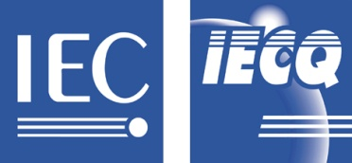 | IEC QUALITY ASSESSMENT SYSTEM (IECQ)  covering Electronic Components,  Assemblies, Related Materials and Processes  有關規則及詳情，請到 www.iecq.org

IECQ 合格証書
Hazardous Substance Process Management

IECQ 証書號碼: | IECQ-H SAIGKR 11.0009 | 發出序號: | 1 | 狀態: | Current
取代: |  | 發出日期: | 2011/08/02 | 原發出日期: | 2011/08/02
認証機構証書號碼: | HSPM20034 | 到期日: | 2014/08/01

適用於:
European Directive 2002/95/EC (“RoHS”) requirements
Customer specified requirements

无锡国丰电子科技有限公司
江苏省无锡市锡山经济开发区友谊北路315号

按照國際電工技術委員會電子零件質量評估制度(IECQ)的『基本規章IECQ 01』、『程序規章QC 001002-5 有害物質過程管理』及IECQ QC 080000 ，此組織已開發和建立有害物質過程管理程序及有關過程 ，並經過審核，確定符合IECQ HSPM組織認可機制的有關要求。

此証書適用於以下活動範圍內的所有電子零件、組裝件、相關物料和過程
高带宽频乙太区域通讯网络设备（宽频乙太区域线组，连接器件）设计开发、生产，光电元件、信号音视频及耐高温线缆制造组装、高传输电源线组（电线、插头）设计开发、生产

証書由以下認証機構(CB)發出: | 認証機構的支持國家認可機構 NAI:
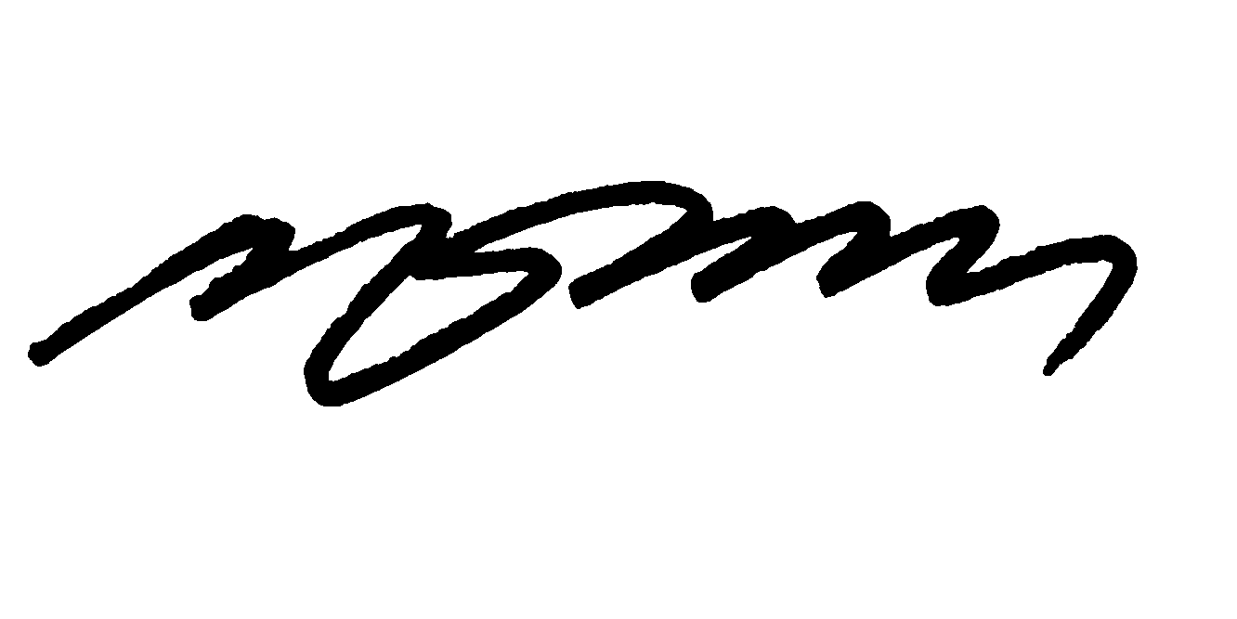   | 
SAI Global Co., Ltd., (Korea)  簽名:  受權人: Peter SC Kang  GangSeo-Gu Seoul 157-793 Korea (Republic Of)  http://www.saiglobal.com | Australian Industry Group  Forrest ACT 2603 Australia  www.aigroup.asn.au

此証書的有效性由持續監督審核維持。
註: 此合格証書可根據『IECQ程序規章』而被暫停或撤銷。
此証書必須與其附件整套複印。
此証書不可轉讓及為發出機構的財產。
此証書的狀態及真實性可於IECQ正式網頁www.iecq.org內驗證。

